V Gran Capítulo de la Cofradía gastronómica del nacimiento del río Ebro

Reinosa, 28.de junio de 2014

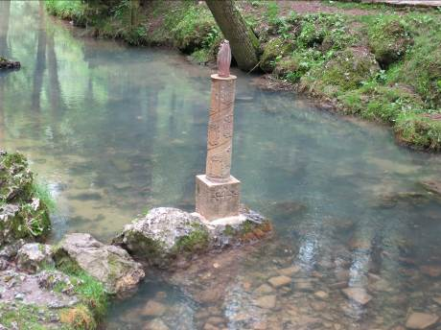
Nadie podía pensar que el nacimiento de uno de los ríos más importantes de España alberga una cofradía gastronómica en su nacimiento.

En esta bella localidad se dieron cita más de veinte cofradías venidas de los más variopintos puntos de la península para asistir al V Gran Capítulo de esta entidad.

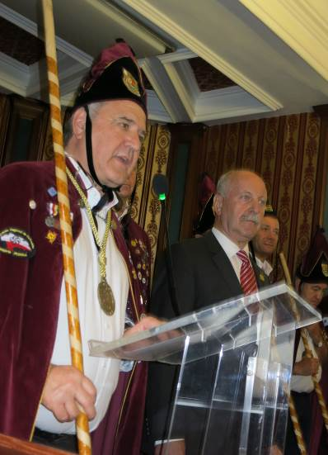
Con gran poder de convocatoria comenzaron los nombramientos de Cofrades de Honor que este año recayeron en los consejeros de Gobierno de Cantabria, Eduardo Arasti y Blanca Martínez, en los alcaldes de Campoo de En medio, Pedfro Manuel Martínez y de Deltebre, José Emilio Bertomeu, y al cantante Raúl Gutiérrez “Rulo”.

El cantante “Rulo” de Reinosa se convirtió hace poco en embajador oficial de la región y lleva la imagen turística del Gobierno de Cantabria en su nueva gira acústica.

Antes de terminar el acto, se nombró como Cónsul Honorario de esta Ilustre Cofradía al actor Pepe Ruiz, más conocido por “Avelino” de la famosa serie de Televisión “escenas de matrimonio”.

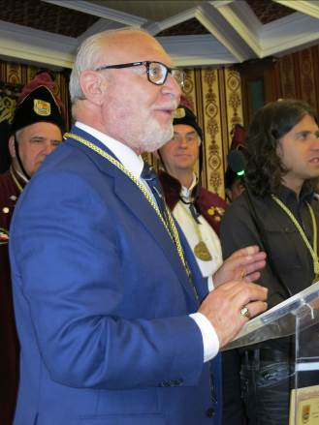
Después del Capítulo una visita a Fontibre, al nacimiento del rio Ebro, donde fueron investidos los cofrades de número, bautizados con aguas del mismo y un canto de la salve a la virgen del Pilar.

Para terminar, salida en autobús hacia el castillo de Argüeso, con bienvenida en el patio de Armas y una cena solemne en la Sala Capitular del mismo.

Fuente: FECOES

